Produkt-Beschreibung

Kondensationshaube zu CucinaEVO 611T und 1011T

Ausführung

Geräteart: | Kondensationshaube | 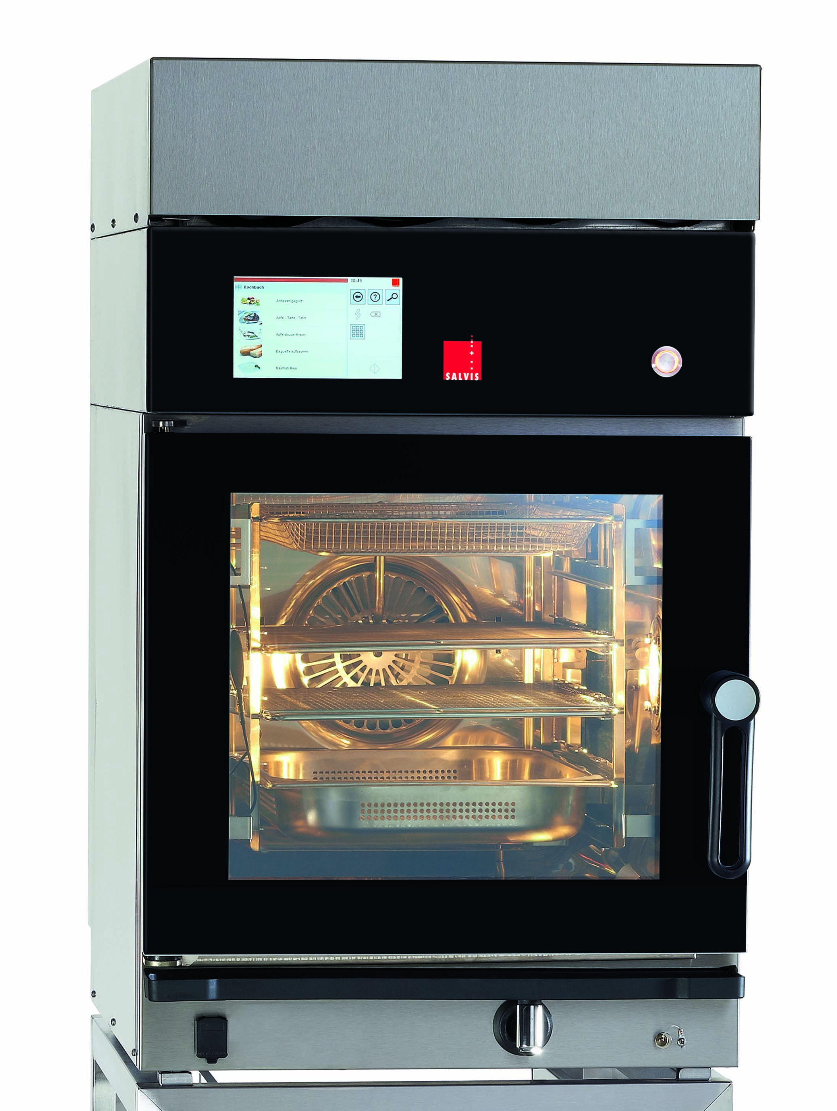
Abmessungen (B x T x H): | 550 x 828 x 150
Anschlusswert Elektro: | 0,06 kW
Spannung: | 230 V
Lüfterstufen | 4
Luftleistung | 600 m³/h
Betriebsgeräusch | 48,5 dBA (2) – 58,0 dBA (4)
Geräteschutzart: | Strahlwasserschutz IPx4
Max. Energieverbrauch | 0,06 kW/h

Besondere Merkmale

- Kompakte Aufsatzeinheit zu Salvis CucinaEVO 611T und 1011T.
- Kombination aus Haube und Dampfkondensator.
- Die Aussenkontur schliesst mit geringem Überstand mit dem Salvis CucinaEVO ab.
- Ansteuerung und Stromversorgung erfolgt über den Combi-Steamer.
- Automatisches Einschalten der Gebläsestufe 1 durch das Starten des Combi-Steamers.
- Vierstufige Gebläse-Luftleistung wird automatisch und in Abhängigkeit des Betriebszustandes von Salvis CucinaEVO gesteuert.
- Dämpfe und Wrasen werden während dem Garen über 4 Wärmetauscher auskondensiert.
- Direkter Kondensatablauf über das Abwassersystem des Combi-Steamers.
- Automatischer, Zeitrelais gesteuerter Gebläsenachlauf.
- Kondensations-Wirkungsgrad des Haubensystems liegt bei über 80 %.

Ausführung

- Gehäuse und Plattenkondensatoren aus Chromnickelstahl Werkstoff Nr. 1.4301.
- Oberfläche geschliffen.
- Mit herausnehmbaren Fettfiltern die in der Spülmaschine gereinigt werden können.

Technische Änderungen vorbehalten!
Hersteller: Salvis AG, Nordstrasse 15, 4665 Oftringen, Schweiz

